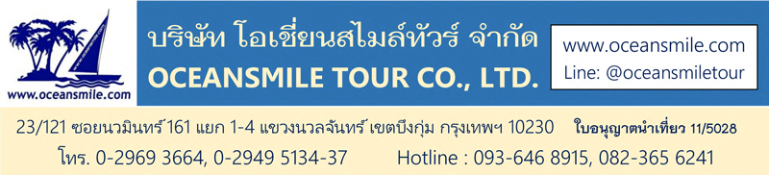

**[CANAT29] Grand Silk Road เส้นทางพระพุทธศาสนาและเส้นทางการค้าโบราณ**

**ซีอาน เมืองเทียนสุ่ย ถ้ำหินม่ายจีซาน เมืองจางเย่ วัดพระใหญ่ ภูเขาสายรุ้ง ด่านเจียยี่กวน**

**เมืองตุนหวง ทะเลสาบวงพระจันทร์ ถ้ำโมเกาคู เมืองทูรูฟาน ภูเขาเปลวเพลิง เมืองอูรูมูฉี**

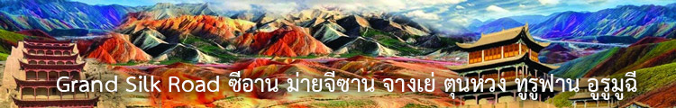

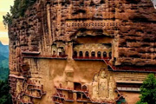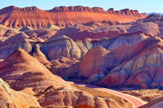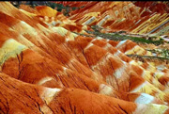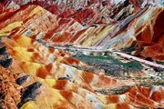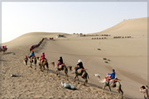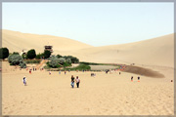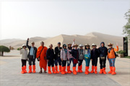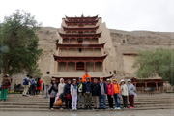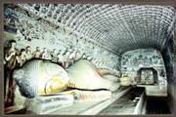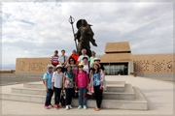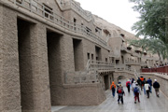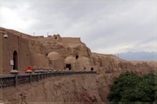

**• Gran Silk Road เส้นทางพระพุทธศาสนาและเส้นทางการค้าโบราณ**

• ซีอานหรือนครฉางอาน "เมืองที่มีความสงบสุขชั่วนิรันดร์" จนถนนทุกสายมุ่งสู่นครฉางอาน จุดเริ่มต้นของเส้นทางสายไหม จากเส้นทางการค้าโบราณในอดีต เริ่มต้นจากเส้นทางค้าเครื่องเทศ เส้นทางค้าใบชา เส้นทางศาสนา จนก้าวมาสู่เส้นทางสายแพรไหมหรือ Silk Road ที่เชื่อมระหว่างสองทวีปที่ห่างไกล คือทวีปเอเชียและทวีปยุโรป หนึ่งในเส้นทางสายไหมโบราณมีจุดเริ่มต้นที่ นครฉางอาน ศูนย์กลางของอารยะธรรมจีนโบราณในอดีตและสิ้นสุดลงที่เมืองอิสตันบูล เมืองสองทวีป ที่ปัจจุบันตั้งอยู่ในประเทศตุรกี

• ชม เมืองซีอาน เมืองเริ่มต้นของเส้นทางสายไหมโบราณ

• ชม โชว์เส้นทางสายไหม โชว์ที่สวยที่สุดของซีอานที่บอกเล่าเรื่องราวเส้นทางการค้าโบราณจากซีอานไปยุโรป

• เที่ยวชม ถ้ำหินม่ายจีซาน ตั้งอยู่บนหน้าผาสูงของเมืองเทียนสุ่ย ถ้ำหินแกะสลักที่สวยงามที่สุด

• ชมความมหัศจรรย์ของ ภูเขาสายรุ้ง Rainbow Mountain กับธรรมชาติที่สรรค์สร้าง

• เที่ยว ปราการด่านตะวันตกเจียยี่กวน ปราการที่แข็งแรงและสำคัญที่สุดของประเทศจีน

• ชม ถ้ำตุนหวง ถ้ำหินแกะสลักขนาดใหญ่ที่สุดของจีน ถ้ำพุทธศิลป์ที่ได้ขึ้นเป็นมรดกโลก

• สนุกสนานการการ ขี่อูฐกลางทะเลทราย ไปชม ทะเลสาบวงพระจันทร์

• ชม เมืองทูรูฟาน (Turpan) เมืองศูนย์กลางการค้าที่สำคัญบนเส้นทางสายไหมสายเหนือ  
• เที่ยวชม ภูเขาหิมะเขาเทียนซาน สถานที่ท่องเที่ยวที่ขึ้นชื่อของซินเจียง (มรดกโลก)

• เดินทางสบายเน้นนั่งรถไฟความเร็วสูงช่วยประหยัดเวลาในการเดินทาง

• ไม่ลงร้านช้อป - อาหารดี - โรงแรม 4 ดาว – บินตรงเข้าซีอาน บินกลับจากเมืองอูรูมูฉี

• ไม่ลงร้านช้อปร้านยา มีเวลาเที่ยวเต็มที่ ไม่มีขาย Option เสริม

|  |  |  |  |
| --- | --- | --- | --- |
| **Days** | **โปรแกรมทัวร์** | **อาหาร** | **Hotel** |
| 1 | สนามบินดอนเมือง – ซีอาน FD588 (16.40-21.35) | -/-/- | ซีอาน 4 ดาว |
| 2 | เจดีย์ห่านป่าใหญ่ – กำแพงเมืองโบราณซีอาน - โชว์เส้นทางสายไหม - จัตุรัสหอกลอง ตลาดมุสลิม | B/L/D | ซีอาน 4 ดาว |
| 3 | ซีอาน – นั่งรถไฟความเร็วสูง – เทียนสุ่ย - ถ้ำม่ายจีซาน – เมืองโบราณเทียนสุ่ย |  | เทียนสุ่ย 4 ดาว |
| 4 | เทียนสุ่ย – นั่งรถไฟความเร็วสูง – จางเย่ ภูเขาสายรุ้ง | B/L/D | จางเย่ 4 ดาว |
| 5 | จางเย่ – วัดพระใหญ่ – เจียยี่กวน กำแพงเมืองจีน ด่านตะวันตก | B/L/D | เจียยี่กวน 4 ดาว+ |
| 6 | เจียยี่กวน – เมืองตุนหวง - ถ้ำโมเกาคู (รวมรถแบตเตอรี่) - ตลาดซาโจว | B/L/D | ตุนหวง 4 ดาว+ |
| 7 | เนินทรายหมิงซาซาน ขี่อูฐ สระน้ำวงพระจันทร์ - รถไฟความเร็วสูง - เมืองทูรูฟาน | B/L/D | ทูรูฟาน 4 ดาว+ |
| 8 | ถ้ำพระพันองค์ ภูเขาเปลวเพลิง เมืองโบราณเกาชาง - อูรูมูฉี | B/L/D | อูรูมูฉี 4 ดาว+ |
| 9 | ภูเขาหิมะเขาเทียนซาน – วัดพระใหญ่หงกวงซาน - ตลาดต้าปาจา | B/L/D | อูรูมูฉี 4 ดาว+ |
| 10 | อูรูมูฉี - สนามบินสุวรรณภูมิ UQ261 (07.00-15.25) | B/-/- | - |

|  |  |  |  |  |
| --- | --- | --- | --- | --- |
| **• วันเดินทาง – ค่าบริการ** | | | | |
| วันเดินทาง | ผู้ใหญ่ | เด็ก ไม่เสริมเตียง | พักเดี่ยวเพิ่ม | หมายเหตุ |
| 4 – 13 กรกฎาคม 2568 | 69,995.- | 67,995.- | 12,500.- | กรุ๊ป 16 ท่าน ใช้รถบัส 38 ที่นั่ง |
| 25 กรกฎาคม – 3 สิงหาคม | 69,995.- | 67,995.- | 12,500.- | กรุ๊ป 16 ท่าน ใช้รถบัส 38 ที่นั่ง |
| 8 – 17 สิงหาคม 2568 | 69,995.- | 67,995.- | 12,500.- | กรุ๊ป 16 ท่าน ใช้รถบัส 38 ที่นั่ง |
| 19 – 28 กันยายน 2568 | 67,995.- | 65,995.- | 10,500.- | กรุ๊ป 16 ท่าน ใช้รถบัส 38 ที่นั่ง |
| 10 – 19 ตุลาคม 2568 | 67,995.- | 65,995.- | 11,000.- | กรุ๊ป 16 ท่าน ใช้รถบัส 38 ที่นั่ง |
| 17 – 26 ตุลาคม 2568 | 67,995.- | 65,995.- | 11,000.- | กรุ๊ป 16 ท่าน ใช้รถบัส 38 ที่นั่ง |
| • กรุ๊ปเหมาหมู่คณะ 10 ท่านขึ้นไป เดินทางได้ทุกวันศุกร์ (สอบถามราคาได้ครับ) | | | | |
| • ลูกค้าเก่าลดพิเศษ – สอบถามเพิ่มเติมทางไลน์ @oceansmiletour – โทร.093 6468915 (โจ้) | | | | |

**วันแรก : สนามบินดอนเมือง - ซีอาน**

14.00 น. พร้อมกันที่ สนามบินดอนเมือง อาคารผู้โดยสารชั้น 3 สายการบินแอร์เอเชีย เจ้าหน้าที่คอยให้การต้อนรับและอำนวยความสะดวก (น้ำหนักกระเป๋าโหลด 20 กิโลกรัม / ถือขึ้นเครื่อง 7 กิโลกรัม)

16.40 น. ออกเดินทางสู่ เมืองซีอาน โดยสายการบินแอร์เอเชีย เที่ยวบินที่ FD 558 (มีบริการอาหารบนเครื่อง)

21.35 น. ถึง Xi'an Xianyang Airport (XIY) เมืองซีอานเมืองหลวงของมณฑลส่านซี ตั้งอยู่ในหุบเขาที่มีแม่น้ำเว่ยไหลผ่าน มีประวัติศาสตร์ยาวนานกว่า 3,000 ปี ได้ถูกสถาปนาเป็นราชธานีในนาม “นครฉางอาน” เคยเป็นนครหลวงในสมัยต่างๆ รวมทั้งสิ้น 13 ราชวงศ์ เป็นจุดเริ่มต้นของเส้นทางสายไหม รวมทั้งเส้นทางพระพุทธศาสนา มีโบราณสถานโบราณวัตถุเก่าแก่อันล้ำค่าและเป็นแหล่งท่องเที่ยวที่สำคัญมากมาย หลังผ่านพิธีการตรวจคนเข้าเมืองแล้ว จัดชุดขนมปังเบอร์เกอร์ นำท่านเข้าที่พัก (Holiday inn express Xian หรือระดับ 4 ดาว)

**วันที่สอง : เจดีย์ห่านป่าใหญ่ – กำแพงเมืองโบราณซีอาน - โชว์เส้นทางสายไหม - จัตุรัสหอกลอง ตลาดมุสลิม**

07.00 น. บริการอาหารเช้าที่โรงแรม (1) หลังอาหารนำท่านเที่ยวชม วัดฉือเอิน ซึ่งเป็นที่ตั้งของ เจดีย์ห่านป่าใหญ่ วัดนี้เคยเป็นอารามหลวงที่สร้างขึ้นโดยฮ่องเต้ถังเกาจงเพื่อตอบแทนคุณมารดา หลังจากสร้างเสร็จได้นิมนต์พระถังซัมจั๋งมาเป็นเจ้าอาวาสและแปลพระคัมภีร์พระไตรปิฎกที่นำมาจากอินเดีย ลักษณะของเจดีย์จะคล้ายแบบอินเดีย มี 7 ชั้น สูง 64.7 เมตร ในสมัยก่อนจะสร้างเจดีย์ด้วยดินทั้งหมด จากนั้นนำท่านช้อปปิ้ง POP MART ที่ห้างสรรพสินค้า DA YUE CHENG อยู่ใกล้ๆกับวัดฉือเอิน

12.00 น. บริการอาหารกลางวันที่ภัตตาคาร (2) หลังอาหารนำท่านชม กำแพงเมืองโบราณซีอาน (Xian Ancient City Wall) รวมขึ้นบนกำแพง เป็นกำแพงโบราณที่ได้รับการอนุรักษ์อย่างสมบูรณ์ และมีขนาดใหญ่ สร้างขึ้นตั้งแต่ในยุคของจักรพรรดิหงอู่ ปฐมกษัตริย์ราชวงศ์หมิง ราวปีค.ศ.1370 จากนั้นนำท่านชม โชว์เส้นทางสายไหม โชว์ที่บอกเล่าเรื่องราวเส้นทางการค้าโบราณจากนครฉางอาน (ซีอาน) ไปยังอินเดีย เปอร์เซีย ยุโรปและคาบสมุทรอาหรับ สัมผัสกับความอลังการตื่นตาตื่นใจและระบบแสงสีเสียงภายในโรงละครที่ยิ่งใหญ่ (โชว์ที่สวยงามที่สุดของเมืองซีอาน)

19.00 น. บริการอาหารค่ำที่ภัตตาคาร (3) หลังอาหารนำท่านชม จัตุรัสหอกลอง ตั้งอยู่ใจกลางเมืองซีอานบนถนนซีต้าเจีย ตรงข้ามเป็นจัตุรัสหอระฆัง เป็นสถาปัตยกรรมสมัยราชวงศ์หมิง ต่อมาในสมัยราชวงศ์ชิงได้ทำการบูรณะขึ้นมาใหม่ ให้ท่านช้อปปิ้งของฝากที่ ตลาดมุสลิม ซึ่งมีร้านของฝาก อาหาร ของกินและของที่ระลึกมากมาย (Holiday inn express Xian หรือระดับ 4 ดาว)

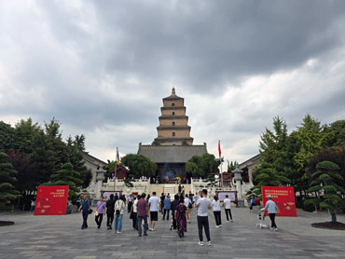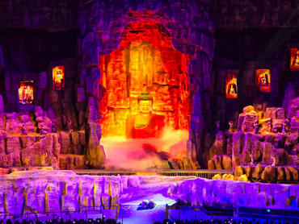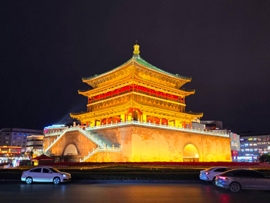

**วันที่สาม : ซีอาน - รถไฟความเร็วสูง – เทียนสุ่ย - ถ้ำหินม่ายจีซาน – วัดฟูซี – เมืองโบราณเทียนสุ่ย**

07.00 น.  บริการอาหารเช้าที่โรงแรม (4) หลังอาหารนำท่าน นั่งรถไฟความเร็วสูง ขบวน D2723 (เวลา 09.41-11.28) เดินทางสู่ เมืองเทียนสุ่ย ชมวิวทิวทัศน์ระหว่างเส้นทาง

12.00 น. บริการอาหารกลางวันที่ภัตตาคาร (5) หลังอาหารนำท่านชม ถ้ำหินม่ายจีซาน (Maijishan Grottoes) ถ้ำหินที่ถูกสร้างขึ้นในช่วงปลายสมัยราชวงศ์ฉิน หรือราว ค.ศ.384-417 เมื่อคราวที่พุทธศาสนาจากอินเดียเข้าสู่จีนผ่านเส้นทางสายไหมก่อนจะถูกสร้างเพิ่มเติมในอีกช่วงหลายราชวงศ์ ถ้ำหินม่ายจีซานตั้งอยู่บนหน้าผาสูงในเขตม่ายจี เมืองเทียนสุ่ย มณฑลกานซู่ ทางตะวันตกเฉียงเหนือของจีน จัดเป็น 1 ใน 4 ถ้ำหินแกะสลักขนาดใหญ่ที่สุดของจีน ชื่อ “ม่ายจีซาน” มีความหมายถึง “กองรวงข้าวสาลี” ตามรูปลักษณ์ของภูเขาที่เหมือนรวงข้าวสาลีวางซ้อนกันอยู่ ปัจจุบันม่ายจีซานประกอบด้วยถ้ำน้อยใหญ่ 221 แห่ง และได้มีการอนุรักษ์พระพุทธรูปหินสลักกว่า 7,000 องค์ และภาพจิตรกรรมฝาผนังขนาดใหญ่กว่า 1,300 ตารางเมตร โดยถ้ำหินแกะสลักแห่งนี้โด่งดังด้านศิลปะการปั้นดินงดงามระดับโลกและมีชื่อเสียงในฐานะ “หอนิทรรศการศิลปะประติมากรรมตะวันออก” ได้รับการขึ้นเป็นมรดกโลก นำท่านชม ศาลเจ้าฝูซี เป็นศาลเจ้าที่สร้างขึ้นเพื่อระลึกถึงตระกูลเสินหนงที่สอนให้คนจีนรู้จักทำการเพาะปลูกการเกษตรในสมัยโบราณ จากนั้นนำท่านเที่ยวชม เมืองโบราณเทียนสุ่ย ชมสถาปัตยกรรมจีนโบราณที่ประดับประดาด้วยแสงสีสวยงาม มีร้านค้าร้านช้อปปิ้งของกินมากมาย

19.00 น.  บริการอาหารค่ำที่ภัตตาคาร (6) หลังอาหารพักผ่อน (พัก Holiday Inn Express Hotel หรือระดับ 4 ดาว)

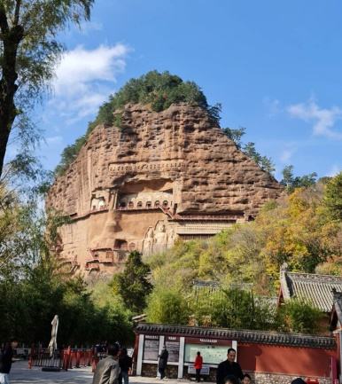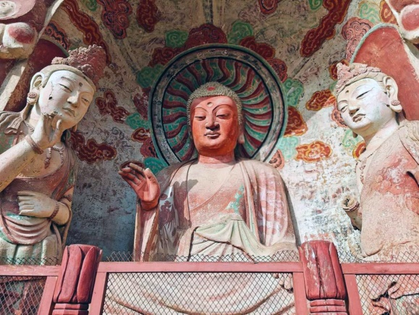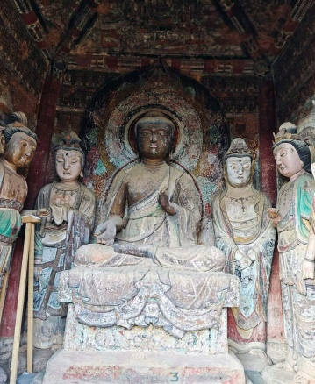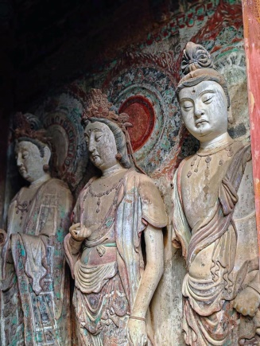

**วันที่สี่ : เมืองเทียนสุ่ย - นั่งรถไฟความเร็วสูง – จางเย่ ภูเขาสายรุ้ง Rainbow Mountain**

07.00 น.  บริการอาหารเช้าที่โรงแรม (7) หลังอาหารนำท่าน นั่งรถไฟความเร็วสูง ขบวน D2701 (09.37-13.54) เดินทางสู่ เมืองจางเย่ โดยรถไฟผ่านที่ราบสูงชิงไห่ บางส่วนของเส้นทางผ่านที่ราบสูงถึง 3,600-3,800 เมตร ผ่านเขตหมู่บ้านของชาวทิเบต ชมวิวภูเขาหิมะ

12.00 น. บริการอาหารกลางวันบนขบวนรถไฟ (จัดอาหารข้าวกล่องอุ่นร้อน-ขนมปัง 8)

13.54 น. ถึง เมืองจางเย่ นำท่านชม ภูเขาสายรุ้ง เปลี่ยนรถเป็นรถอุทยาน นำท่านเที่ยวชม ภูมิทัศน์จางเย่ฉีเหลียนซานตันเสียตี้เม่า หรือ ภูเขาสายรุ้ง Rainbow Mountain จัดเป็นหนึ่งในภูมิทัศน์มหัศจรรย์ของธรรมชาติอันงดงามแปลกตาในเขตภูเขาฉีเหลียนซาน ครอบคลุมอาณาบริเวณกว้างขวางถึง 300 ตร.กม. อยู่บนระดับความสูง 2,000-3,800 เมตร สันนิษฐานว่ามีอายุมากกว่า 2 ล้านปี ผ่านการกัดกร่อนของธรรมชาติ ทำให้เห็นถึงชั้นของแร่ธาตุใต้ดินที่บ้างเป็นริ้วเลื่อมลายหลากสีสันสวยงามมีรูปร่างแปลกตามากมาย

19.00 น.  บริการอาหารค่ำที่ภัตตาคาร (9) หลังอาหารพักผ่อนตามสบาย (พัก Pu Yue Hotel หรือระดับ 4 ดาว)

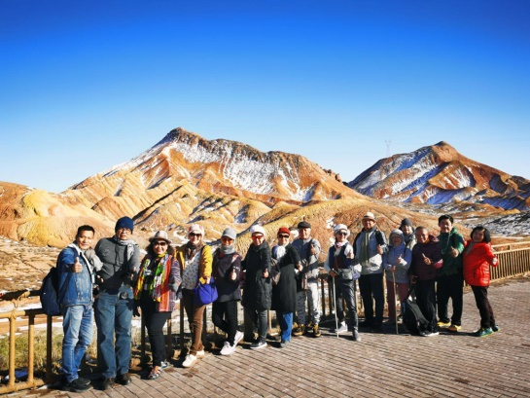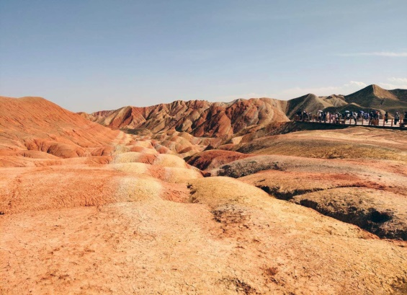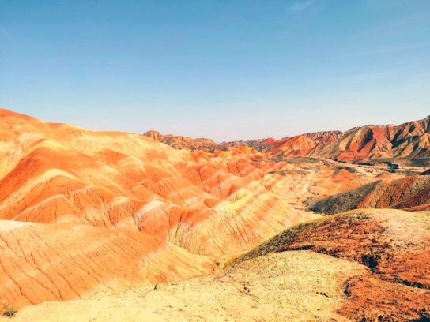

**วันที่ห้า : เมืองจางเย่ วัดพระใหญ่ - เจียยี่กวน กำแพงเมืองจีน ด่านตะวันตก**

07.00 น.  บริการอาหารเช้าที่โรงแรม (10) หลังอาหารนำท่านชม วัดพระใหญ่ – ต้าฝอซื่อ สร้างใน ปีค.ศ.1098 สมัยซีเซี่ยภายในวิหารใหญ่เป็นที่ประดิษฐานของพระนอนศักดิ์สิทธิ์องค์ใหญ่ที่สุดของประเทศจีน มีความยาว 34.5 ม. จากนั้นนำท่านเดินทางสู่ เมืองยี่กวน (ใช้เวลา 2.30 ชม.)

12.00 น. บริการอาหารกลางวันที่ภัตตาคาร (11) หลังอาหารนำท่านเที่ยวชม ด่านเจียยี่กวน ปราการด่านตะวันตกด่านแรกของกําแพงเมืองจีนที่สูงตระหง่านเป็นปราการที่แข็งแรงและสำคัญที่สุดในภาคตะวันตก ซึ่งสร้างขึ้นในราวปลายราชวงศ์หมิงถึงต้นราชวงศ์ชิง (กลางศตวรรษที่17) เที่ยวชมป้อมปราการและชมลานจัตุรัสป้อมปราการด้านในที่มีกำแพงรายล้อม (รวมค่ารถกอล์ฟ)

19.00 น. บริการอาหารค่ำที่ภัตตาคาร (12) หลังอาหารพักผ่อน (พัก Cheng Feng Hotel หรือระดับ 4 ดาว)

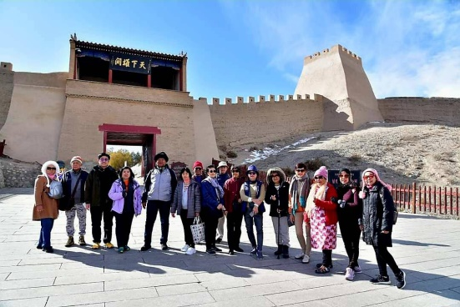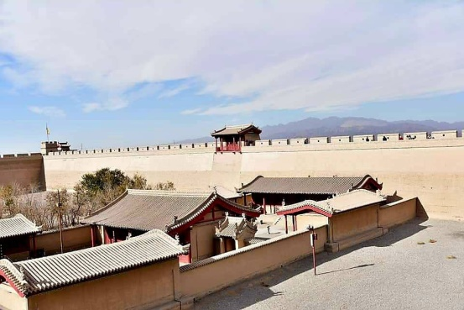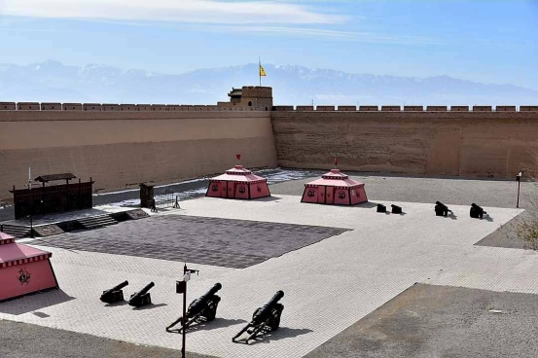

**วันที่หก : เจียยี่กวน – เมืองตุนหวง - ถ้ำโมเกาคู (รวมรถแบตเตอรี่) - ตลาดซาโจว**

07.00 น.  บริการอาหารเช้าที่โรงแรม (13) หลังอาหารออกเดินทางสู่ เมืองตุนหวง (ใช้เวลาประมาณ 5 ชม.) เป็นเมืองโอเอซิสและเมืองยุทธศาสตร์บนเส้นทางสายไหมที่นักเดินทางทุกคนต้องหยุดแวะเพื่อจัดเตรียมเสบียงให้พร้อมก่อนเดินทางผ่านทะเลทรายอันยาวไกล เมืองตุงหวงเป็นเมืองที่มีความเจริญรุ่งเรืองที่สุดในเส้นทางสายไหม

12.00 น. บริการอาหารกลางวันที่ภัตตาคาร (14) หลังอาหารนำท่านเที่ยวชม ถ้ำโมเกาคู หรือ เชียนฝอต้ง (รวมรถแบตเตอรี่) ชม ภาพยนต์ดิจิตอล ที่ถ่ายทอดเรื่องราวของถ้ำโมเกาคู ถ้ำโมเกาคูได้รับการขึ้นทะเบียนเป็นมรดกโลกจากองค์การยูเนสโกเมื่อปี ค.ศ. 1987 และได้รับการยกย่องเป็นแหล่งพุทธศิลป์ที่ยิ่งใหญ่ที่สุดของจีน เป็นสิ่งก่อสร้างมหัศจรรย์บนหน้าผาของภูเขาหมิงซาซาน ผาหินถูกเจาะเป็นถ้ำจำนวนทั้งสิ้น 492 ถ้ำ ภายในเป็นที่บรรจุพุทธประติมากรรมและภาพเขียนพุทธประวัติต่างๆ ในอดีตกาลและส่วนใหญ่ของถ้ำแห่งนี้ใช้เป็นสถานที่ประกอบพิธีทางศาสนา ปัจจุบันถ้ำโมเกาคูหรือรู้จักกันในชื่อถ้ำตุนหวนเป็นสถานที่ท่องเที่ยวสำคัญบนเส้นทางสายไหม

19.00 น. บริการอาหารค่ำที่ภัตตาคาร (15) พิเศษ สุกี้ตุนหวง หลังอาหารนำท่านช้อปปิ้งที่ ตลาดซาโจว ช้อปปิ้งของฝากเมืองตุนหวง ชมวิถีชีวิตและความเป็นอยู่กันตามอัธยาศัย (พัก Metropark Hotel หรือระดับ 4 ดาว+)

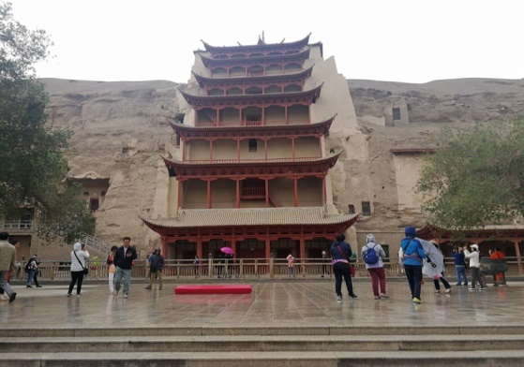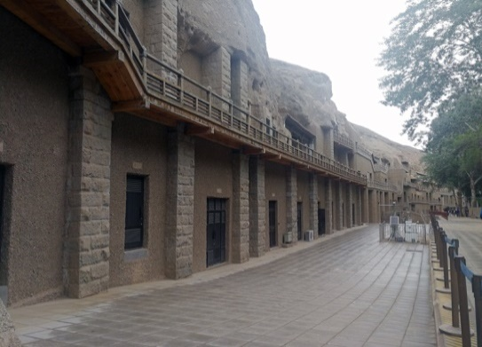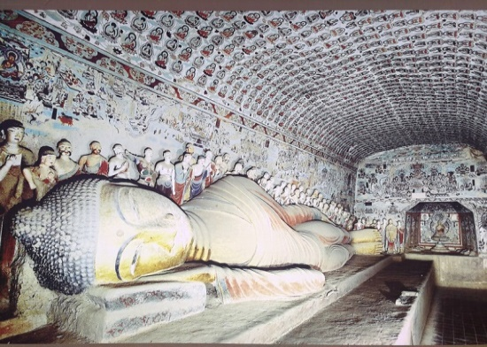

**วันที่เจ็ด : เนินทรายหมิงซาซาน ขี่อูฐ สระน้ำวงพระจันทร์ – นั่งรถไฟความเร็วสูง - เมืองทูรูฟาน**

07.00 น.  บริการอาหารเช้าที่โรงแรม (16) หลังอาหารนำท่านเดินทางสู่ เนินทรายหมิงซาซาน เทือกเขาทะเลทรายที่มีความยาวจากทิศตะวันออกไปยังทิศตะวันตก 40 กิโลเมตร จากทิศเหนือไปทิศใต้ 20 กิโลเมตร ยอดเขามีความสูงประมาณ 100 เมตร ทรายมีสีสันต่างกัน 5 สี คือ สีแดง เหลือง เขียว ขาว ดำ ที่มาของภูเขาหมิงซาซานแปลว่าภูเขาทรายร้องไห้ ตามตำนานเล่าว่าเคยมีกองทัพ 2 กองทัพกำลังสู้รบกันอยู่และในขณะนั้นได้เกิดพายุทรายพัดกระหน่ำ จึงทำให้ทั้ง 2 กองทัพถูกฝังทั้งเป็นภายใต้กองทราย ปัจจุบันภูเขาหมิงซาซานเป็นจุดท่องเที่ยวที่สำคัญของเมืองตุนหวง ให้ท่านได้ ขี่อูฐชมทะเลทราย ที่กว้างใหญ่ เดินตามกันเป็นทิวแถวไปตามสันทรายที่โค้งไปมา ภูเขาทรายดูเป็นประกายเมื่อต้องแสงอาทิตย์ตัดกับฟ้าสวยสีครามใสที่ท่านจะประทับ ใจ จากนั้นนำท่านชม สระน้ำวงพระจันทร์ เป็นบ่อน้ำผุดที่ไม่เคยเหือดแห้ง แม้จะอยู่กลางทะเลทรายหมิงซาซาน มีความลึกเฉลี่ยเพียง 6 เมตร ความกว้างของทะเลสาบจากทิศเหนือไปทิศใต้ประมาณ 100 เมตร และจากทิศตะวันตกไปทิศตะวันออก 25 เมตร ลักษณะของบ่อน้ำแห่งนี้คล้ายกับเสี้ยวพระจันทร์ จึงเป็นที่มาของ "สระน้ำวงพระจันทร์หรือสระน้ำพระจันทร์เสี้ยว" (รวมค่าขี่อูฐและค่ารถรางเที่ยวทะเลทราย)

12.00 น. บริการอาหารกลางวันที่ภัตตาคาร (17) หลังอาหารเดินทางสู่ เมืองหลิวหยวน (Liuyuan South) นั่งรถไฟความเร็วสูง ขบวน D55 16.32-19.54 เดินทางสู่ เมืองทูรูฟาน (Turpan) ในอดีตเป็นเมืองศูนย์กลางการค้าที่สำคัญแห่งหนึ่งบนเส้นทางสายไหมสายเหนือ ที่นี่เคยมีเมืองโบราณสำคัญๆ หลายแห่ง รวมทั้งเป็นจุดพักของกองคาราวานสินค้า

19.54 น. ถึง เมืองทูรูฟาน บริการอาหารค่ำ (18) พักผ่อน (พัก Hampton by Hilton Turpan หรือระดับ 4 ดาว+)

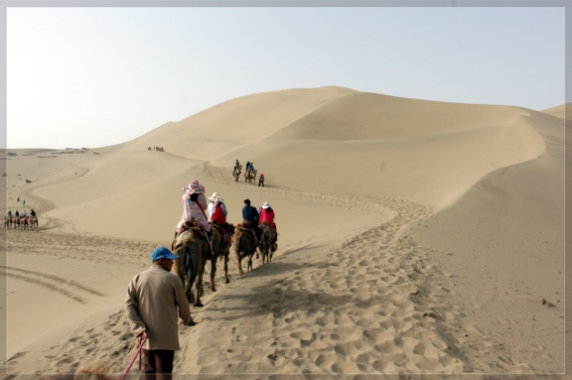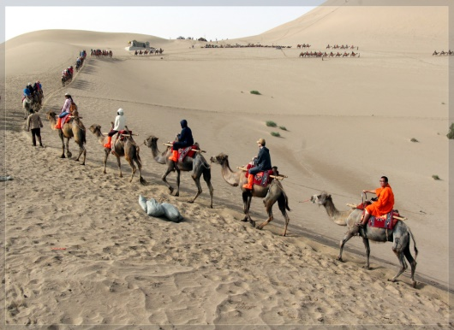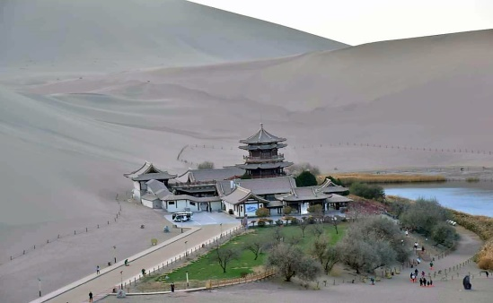

**วันที่แปด : ถ้ำพระพันองค์ เมืองโบราณเกาชาง – บ่อน้ำคันเอ๋อจิ่ง - อูรูมูฉี**

07.00 น.  บริการอาหารเช้าที่โรงแรม (19) หลังอาหารนำท่านชม ถ้ำพระพันองค์(เชียนฝอต้ง) เป็นอีกหนึ่งถ้ำพุทธศิลป์ โบราณที่สำคัญของเส้นทางสายไหม เป็นมรดกโลกของจีนโบราณที่มีชื่อในวงการศิลปกรรมโลกประกอบด้วยถ้ำน้อย-ใหญ่กว่า 490 ถ้ำ เจาะตามผนังเขามีภาพเขียนและรูปปั้นเกี่ยวกับพระพุทธศาสนาที่เขียนด้วยสีสันอย่างงดงามจำนวนมากมายตั้งแต่สมัยราชวงศ์เว่ย-ถัง-หยวน ผ่านชม ภูเขาเพลิง หัวเยียนซาน ตามวรรณกรรมไซอิ๋ว เป็นภูเขาหินปนทรายสีแดง มีความยาว 10 กิโลเมตร กว้าง 10 กิโลเมตร สูง 500 เมตร โดยยอดที่สูงสุดนั้นสูง 850 เมตร ซึ่งตั้งอยู่กลางแอ่งกระทะของทะเลทราย มีอากาศร้อนมาก จากนั้นนำท่านชม เมืองโบราณเกาชาง เป็นเมืองโบราณบนเส้นทางการค้าขายเส้นทางสายไหมที่เจริญรุ่งเรืองมาก รวมทั้งเป็นเส้นทางพระพุทธศาสนามาสู่อินเดียในสมัยพระถั๋งซำจั๋ง จึงมีผู้คนมากมายหลายเชื้อชาติเคยอาศัยอยู่ในเมืองแห่งนี้ (รวมรถกอล์ฟ)

12.00 น. บริการอาหารกลางวันที่ภัตตาคาร (20) หลังอาหารนำท่านชม บ่อน้ำคันเอ๋อจิ่ง หรือ คาเรส อันเป็นระบบชลประทานที่ชาวเมืองทูรูฟานในอดีตใช้ภูมิปัญญาสร้างขึ้นมาโดยขุดอุโมงค์ส่งน้ำใต้ดินที่เอาน้ำจากหิมะที่ละลายจากภูเขาหิมะเทียนซาน (ภูเขาสวรรค์) เพื่อมาหล่อเลี้ยงชีวิตผู้คน มีระยะทางยาวรวมกว่า 5,000 กิโลเมตร จัดอันดับให้เป็นงานก่อสร้างโดยฝีมือมนุษย์ที่ยิ่งใหญ่เป็นอันดับ 3 ในแผ่นดินจีน จากนั้นนำท่านออกเดินทางสู่ เมืองอูรูมูฉี เมืองหลวงของเขตปกครองตนเองซินเจียง มีพื้นที่เขตปกครองที่ใหญ่ที่สุดของจีน เป็นเมืองทางตะวันตกเฉียงเหนือของจีน และมีพรมแดนติดต่อกับประเทศต่างๆ ถึง 8 ประเทศ ได้แก่ มองโกเลีย, คาซัคสถาน, สาธารณรัฐคีร์กิซ, อุเบกิซสถาน, ทาจิกิซสถาน, อัฟกานิสถาน, ปากีสถาน และอินเดีย มีทะเลทรายทากลามากันทะเลทรายที่ใหญ่ที่สุดของจีน ทางเหนือมีเทือกเขาอัลไต ตอนกลางมีเทือกเขาเทียนซาน ทางใต้มีเทือกเขาคุนลุน

19.00 น. บริการอาหารค่ำที่ภัตตาคาร (21) หลังอาหารพักผ่อน (พัก Hampton by Hilton Urumqi หรือระดับ 4 ดาว+)

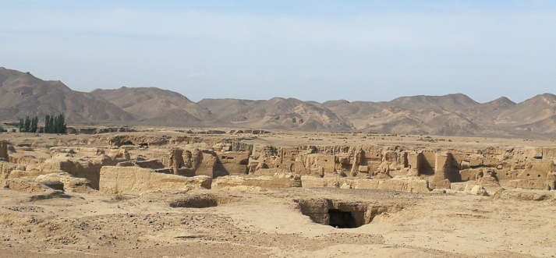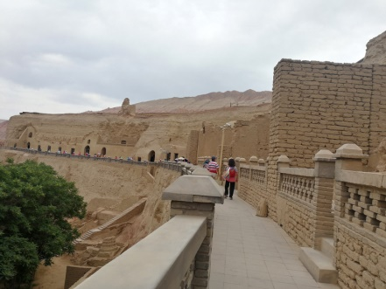 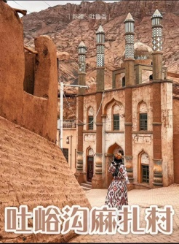 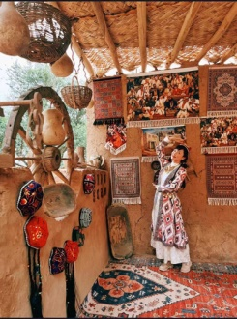

**วันที่เก้า : ภูเขาหิมะเขาเทียนซาน – ล่องเรือ – วัดพระใหญ่หงกวงซาน - ตลาดต้าปาจา**

07.00 น.  บริการอาหารเช้าที่โรงแรม (22) หลังอาหารนำท่านเดินทางสู่ ภูเขาหิมะเขาเทียนซาน หรือเทือกเขาสวรรค์ สถานที่ท่องเที่ยวที่ขึ้นชื่อของเมืองอูรูมูฉีและซินเจียง ภูเชาเทียนซานได้ถูกขึ้นทะเบียนเป็นมรดกโลกทางธรรมชาติจากยูเนสโก้ นำท่านชมวิวทิวทัศน์ของภูเขาหิมะและป่าสนเขารวมทั้งทะเลสาบ บนเทือกเขาเทียนซานมีทะเลสาบเล็กๆแห่งหนึ่งมีชื่อว่า “ทะเลสาบเทียนฉือ” (Heavenly Lake) หรือทะเลสาบสวรรค์เป็นทะเลสาบกลางหุบเขาที่เกิดจากการละลายของหิมะบนยอดเขา ให้ท่านได้ ล่องเรือทะเลสาบเทียนฉือ ชมวิวทิวทัศน์ของภูเขาหิมะและใบไม้เปลี่ยนสีสวยๆในช่วงเดือนกันยายน (รวมล่องเรือ-รถอุทยานและรถแบตเตอรี่)

12.00 น. บริการอาหารกลางวันที่ภัตตาคาร (23) หลังอาหารนำท่านเดินทางสู่ วัดพระใหญ่หงกวงซาน Hong Guang Shan Temple เป็นวัดพุทธแบบฮั่นที่ใหญ่ที่สุดในภาคตะวันตกเฉียงเหนือของจีน ภายในวัดมีพระพุทธรูปองค์ใหญ่ มีเจ้าแม่กวนอิมพันมือ จากนั้นเดินทางไปช้อปปิ้งที่ ตลาดต้าปาจา เป็นตลาดพื้นเมืองที่เป็นสัญลักษณ์เมืองอูรูมูฉี จำหน่ายสินค้าพื้นเมือง เช่น อัลมอนด์, วอลนัท, กีวีอบแห้ง, ลูกเกด ฯลฯ แล้วยังมีสินค้าดนตรีพื้นเมืองมากมาย

19.00 น. บริการอาหารเย็นที่ภัตตาคาร (24) พิเศษ อาหารกวางตุ้ง หลังอาหารพักผ่อนกันตามสบาย (พัก Hampton by Hilton Urumqi หรือระดับ 4 ดาว+)

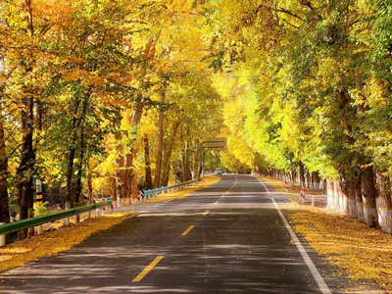 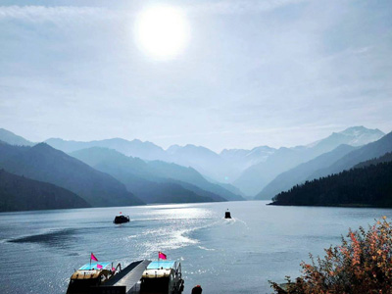 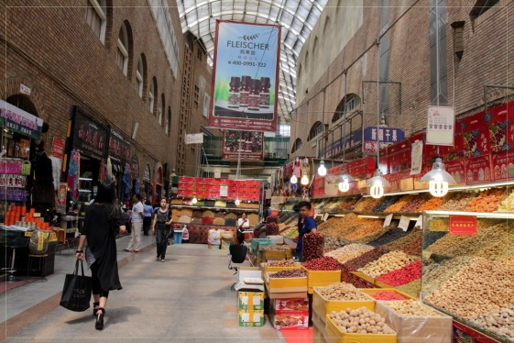

**วันที่สิบ : อูรูมูฉี – ลั่วหยาง - สนามบินสุวรรณภูมิ UQ2641 (07.00-15.25)**

05.00 น.  นำท่านออกเดินทางสู่ สนามบินอูรูมูฉี URC บริการอาหารเช้าแบบกล่อง (25)

07.00 น. ออกเดินทางสู่ เมืองลั่วหยาง โดยสายการบิน Urumqi Air เที่ยวบินที่ UQ2641 (มีบริการอาหารบนเครื่อง)

10.45 น. ถึง เมืองลั่วหยาง ลงจากเครื่อง ผ่าน ตม.จีน จากนั้นกลับมาเครื่องเพื่อเดินทางกลับสนามบินสุวรรณภูมิ

12.15 น. ออกเดินทางกลับกรุงเทพฯ โดยสายการบิน Urumqi Air (มีบริการอาหารบนเครื่อง)

15.25 น.  ถึง สนามบินสุวรรณภูมิ โดยสวัสดิภาพ

**• ค่าบริการนี้รวม**

1.ค่าตั๋วเครื่องบินตามรายการระบุในรายการทัวร์

2.ค่าโรงแรมที่พัก 9 คืน (พักห้องละ 2 ท่าน ระดับ 4 ดาว)

3.ค่าอาหารทุกมื้อพร้อมอาหารว่างและเครื่องดื่ม

4.ค่ารถปรับอากาศนำเที่ยว, ค่าล่องเรือ

5.ค่าประกันอุบัติเหตุ วงเงินค่ารักษา 500,000.- / เสียชีวิต 1,000,000.-บาท (ผู้เดินทางสำรองจ่ายไปก่อนตามเงื่อนไขกรมธรรม์)

6.ค่าธรรมเนียมเข้าชมสถานที่ต่างๆ

7.หัวหน้าทัวร์นำเที่ยวตลอดการเดินทาง

**• หมายเหตุ**

1.ไม่รวมค่าทิปหัวหน้าทัวร์ไทย-ไกด์จีนและคนขับรถ (รวมทั้งทริป 2,500.-บาท ชำระวันเดินทางที่สนามบิน)

**• การสำรองที่นั่ง**

1.วางมัดจำท่านละ 15,000.-บาท พร้อมส่งหน้าพาสและเบอร์โทรติดต่อ

2.ส่วนที่เหลือชำระก่อนการเดินทาง 20 วัน

**• การยกเลิกทัวร์**

ยกเลิกทัวร์ก่อนการเดินทาง บริษัทฯ จะเก็บค่ามัดจำทัวร์หรือเก็บค่าใช้จ่ายตามความเป็นจริงครับ

**• เงื่อนไขอื่นๆ**

• บริษัทฯ รับเฉพาะผู้มีประสงค์เดินทางเพื่อการท่องเที่ยวเท่านั้น

• หากท่านถูกเจ้าหน้าที่ตรวจคนเข้าเมืองของประเทศไทยหรือประเทศปลายทาง ปฏิเสธการเข้าหรือออกเมืองด้วยเหตุผลใดๆ ก็ตาม ทำให้ท่านไม่สามารถเดินทางต่อไปได้ ทางบริษัทฯ ขอสงวนสิทธิ์ที่จะไม่คืนเงินค่าทัวร์บางส่วนหรือทั้งหมด

• บริษัทฯ ขอสงวนสิทธิ์ในการรับผิดชอบต่อค่าใช้จ่าย ในกรณีที่เกิดเหตุสุดวิสัย เช่น การยกเลิกเที่ยวบิน การล่าช้าของสายการบิน ภัยธรรมชาติ การจลาจลและทรัพย์สินที่สูญหายระหว่างเดินทาง ที่เกิดขึ้นเหนืออำนาจความควบคุมของบริษัทฯ

• บริษัทฯ ขอสงวนสิทธิ์ในการเปลี่ยนแปลงรายการนำเที่ยวตามความเหมาะสมและสถานการณ์ต่างๆ ทั้งนี้ทางบริษัทฯ จะยึดถือและคำนึงถึงความปลอดภัย รวมถึงผลประโยชน์สูงสุดของลูกค้าเป็นสำคัญ

• ความเสียหายระหว่างเดินทาง เช่น กระเป๋าเดินทางชำรุด กระเป๋าหาย ข้าวของติดตัวเสียหาย ถือเป็นเหตุซึ่งอยู่นอกเหนือความรับผิดชอบของบริษัทฯ ทางบริษัทฯขอสงวนสิทธิ์ในการรับผิดค่าเสียหายที่เกิดขึ้น

**• การเดินทาง**

1.กระเป๋าเดินทาง แนะนำแบบกระเป๋าล้อลาก ใบไม่ใหญ่มาก เพื่อสะดวกในการเดินทาง

2.การเดินทางเน้นนั่งรถไฟความเร็วสูงเพื่อประหยัดเวลาในการเดินทาง แต่จะเหนื่อยกับการลากกระเป๋าขึ้น-ลงรถไฟ

**• นั่งรถไฟตามรอยเส้นทางพระพุทธศาสนาและเส้นทางการค้าโบราณ**

